附件2：
报名注册流程

1、登录协会网站首页（http://www.aspia.cn），点击“认定评价报名”（见红色箭头），进入登录页面。
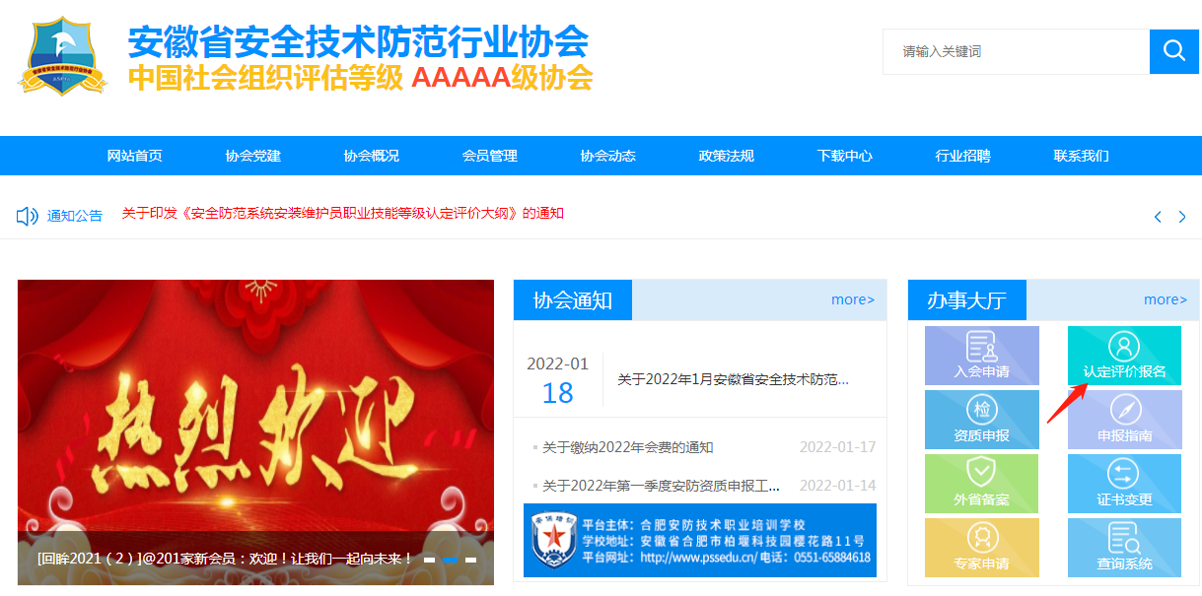
2、点击“立即注册”，进入“职业技能等级认定考核报名系统”后填写注册信息。注册时，应填写考生本人手机号。
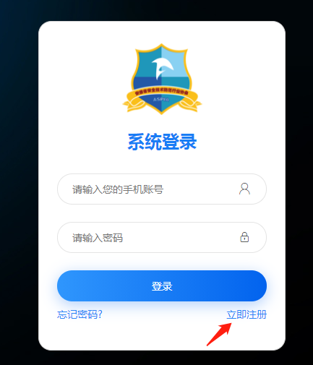
3、注册完毕，系统将自动登录。

4、登录后，可进行在线报名操作，填写报名信息。
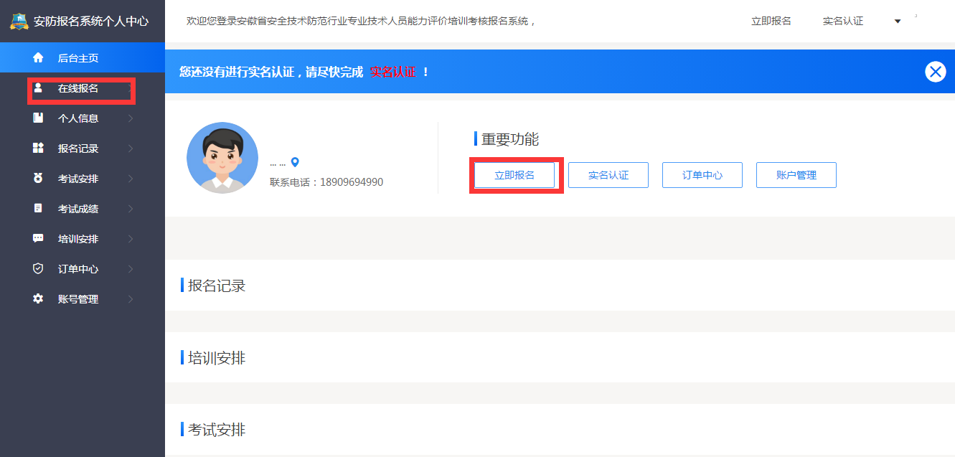
5、按照要求上传资料。
